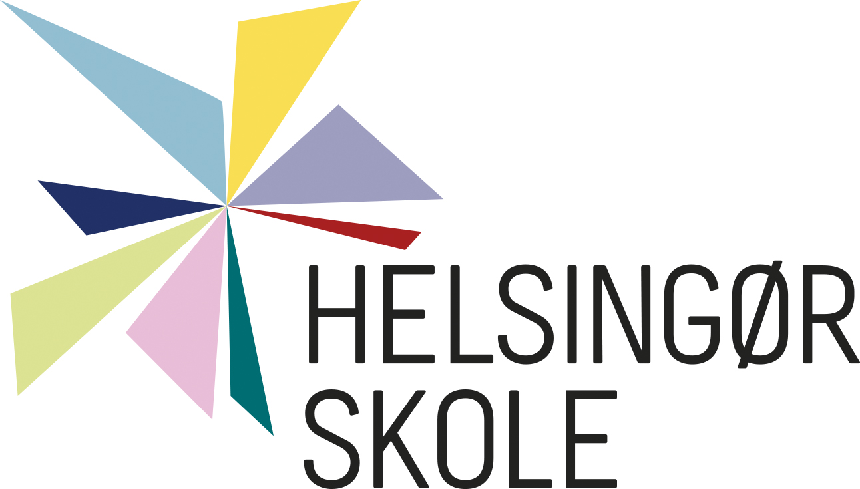
Gefionsvej 93
3000 Helsingør

T 4928 2800
E gu@helsingor.dk
W helsingorskole.dk

EAN-nr: 5790001126612
Dato: 11. maj 2022

Høring vedr. Kommissorium for udvikling af skole- og fritidsområdet

Skolebestyrelsen har på ordinært møde den 11. maj tilsluttet sig A-MED’s svar, og bakker op om forventningen om en involverende proces, hvor høringer ikke skal hastes igennem.

A-MED håber, at den inddragende proces bliver fulgt, og at der gives tid til at alle niveauer – alle personalegrupper - både inddrages og får rimelig tid til at komme med høringssvar.
A-MED ønsker, og mener der er behov for:

- At involveringsfasen foldes mere ud, og bliver mere præcis.
- A-MED savner en involveringsproces i analysefasen.
- Der er behov for, at høringsparterne får mulighed for at kvalificere delanalysen.
- A-MED savner en beskrivelse af samarbejdsforaets rolle og funktion.

Venlig hilsen

Helle Schackinger Seema Wrisberg Kari Jørgensen
Næstformand for A-MED Formand for Skolebestyrelsen Skoleleder og formand for A-MED

